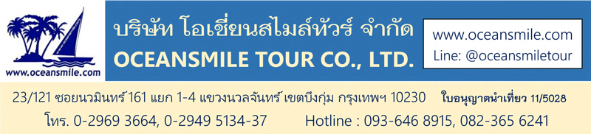

**[GL651] หนานหนิง – น้ำตกเต๋อเทียน - กุ้ยหลิน – หยางซั่ว นั่งกระเช้าเขาหลูยี่**

**ล่องเรือแม่หมิงซื่อ เขางวงช้าง ถ้ำขลุ่ยอ้อ หอเซียวเหยา โชว์แม่น้ำหลิวซานเจี่ย**

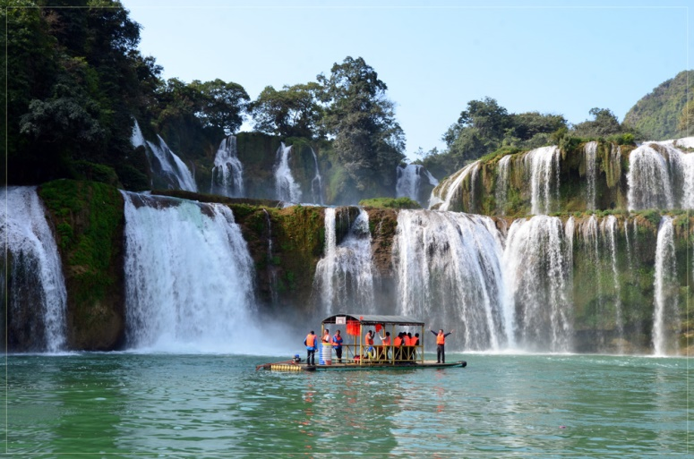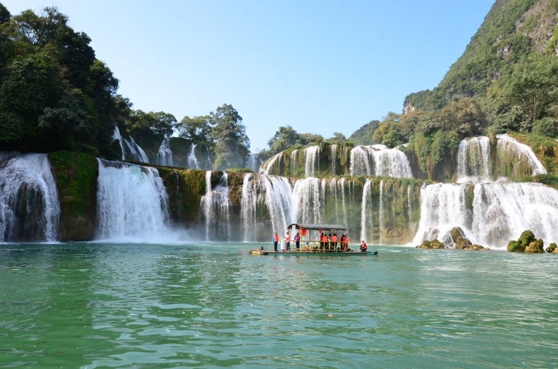

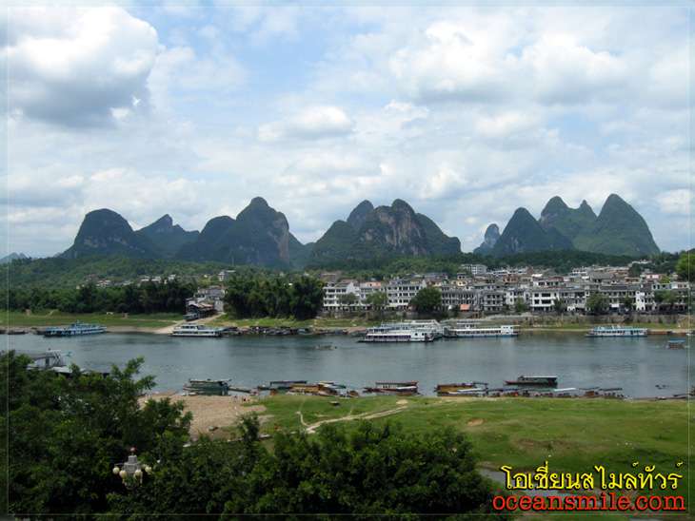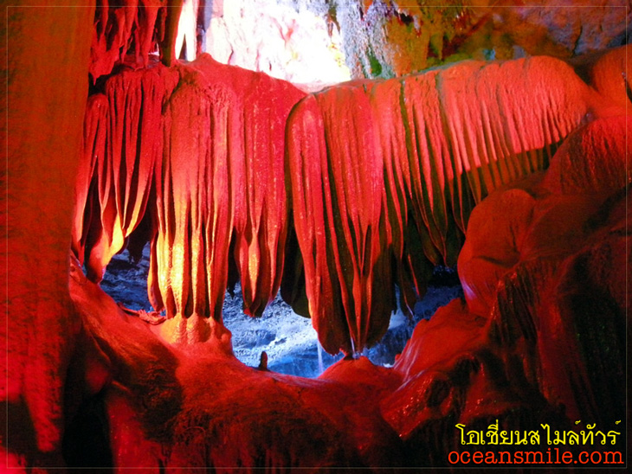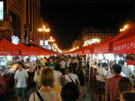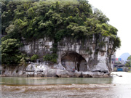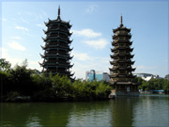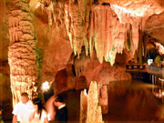

|  |  |  |  |  |
| --- | --- | --- | --- | --- |
| **• โปรแกรมทัวร์** | | | | |
| วันเดินทาง | ผู้ใหญ่ | เด็ก เสริมเตียง | พักเดี่ยวเพิ่ม | หมายเหตุ |
| 5 – 10 ธันวาคม 2568 | 24,999.- | 23,995.- | 5,000.- | กรุ๊ป 16 ท่าน |
| 30 ธันวาคม – 4 มกราคม 2569 | 26,999.- | 25,995.- | 5,000.- | กรุ๊ป 16 ท่าน |

**• Premium Trip (หนานหนิง – น้ำตกเต๋อเทียน - กุ้ยหลิน – หยางซั่ว)**

• ชม น้ำตกเต๋อเทียน เป็นน้ำตกข้ามพรมแดนที่ใหญ่เป็นอันดับ 4 ของโลก

• ล่องเรือแม่น้ำหมิงซื่อ ชมกับความสวยงามของแม่น้ำหมิงซื่อ

• ชม เขาหลูยี่ หรือภูเขาอวตารหยางซั่ว นำท่าน นั่งกระเช้า ขึ้นสู่ยอดเขาชมวิวทิวทัศน์

• เที่ยวชม ล่องแพไม้ไผ่ชมแม่น้ำอวี้หลง เป็นแม่น้ำหนึ่งที่สวยที่สุดแห่งหนึ่งของจีน

• ชมโชว์ที่โด่งดังแห่งกุ้ยหลิน โชว์แม่น้ำหลิวซานเจี่ย (Impression Liu Sanjie)

• เน้นอาหารดีทุกมื้อ - โรงแรมที่พักดี ระดับ 5 ดาว – ไม่ลงร้านช้อป ไม่มีขาย Option

|  |  |  |  |
| --- | --- | --- | --- |
| **Days** | **รายการทัวร์** | **อาหาร** | **Hotel** |
| 1 | สนามบินสุวรรณภูมิ – หนานหนิง – เมืองโบราณไท่ผิง - 9C7486 (11.45-15.05) | -/-/D | ฉงจั่ว 5 ดาว |
| 2 | ล่องเรือแม่หมิงซื่อ+ดูโชว์ชนกลุ่มน้อย - น้ำตกเต๋อเทียน+ล่องเรือชมน้ำตก | B/L/D | ฉงจั่ว 5 ดาว |
| 3 | รถไฟความเร็วสูง – กุ้ยหลิน ถ้ำขลุยอ้อ หอเซียวเหยา ถนนตงซี | B/-/D | กุ้ยหลิน 5 ดาว |
| 4 | เขางวงช้าง – เจดีย์เงินเจดีย์ทอง – หยางซั่ว - ล่องแพไม้ไผ่ – ถนนซีเจีย - โชว์แม่น้ำหลิวซานเจี่ย | B/L/D | หยางซั่ว 5 ดาว |
| 5 | นั่งกระเช้าเขาหลูยี่ – กุ้ยหลิน – รถไฟความเร็วสูง – หนานหนิง - ถนนคนเดิน | B/L/D | หนานหนิง 5 ดาว |
| 6 | ภูเขาชิงซิ่ว - ไหว้เจ้าแม่กวนอิม – สนามบินสุวรรณภูมิ - 9C 7485 (16.20-17.50) | B/L/- |  |

**วันแรก : สนามบินสุวรรณภูมิ – หนานหนิง – เมืองฉงจั่ว - เมืองโบราณไท่ผิง**

09.00 น. พร้อมกันที่ สนามบินสุวรรณภูมิ ชั้น 4 ประตู 4 เคาน์เตอร์เช็คอินสายการบินสปริง แอร์ไลน์ (Spring Airline) เจ้าหน้าที่ของบริษัทฯคอยให้การต้อนรับและอำนวยความสะดวก

11.45 น. ออกเดินทางสู่ เมืองหนานหนิง โดยสายการบินสปริง แอร์ไลน์ (Spring Airline) เที่ยวบินที่ 9C7486 (ใช้เวลาเดินทางประมาณ 2 ชั่วโมง 20 นาที)

15.05 น. ถึง Nanning Wuxu International Airport (NNG) เมืองหนานหนิง (เวลาประเทศจีนเร็วกว่าประเทศไทย 1 ชั่วโมง) หลังผ่านขั้นตอนการตรวจคนเข้าเมืองและรับสัมภาระเรียบร้อยแล้ว นำท่านเดินทางสู่ เมืองฉงจั่ว (Chongzuo City) เมืองเล็กๆที่อยู่ทางทิศตะวันตกเฉียงใต้ของกวางสี ในอดีตเป็นชนชาติพันธุ์จ้วง เป็นเมืองสำคัญเส้นทางการค้าจีน-เวียดนามและด่านนำเข้าผลไม้ทางบกที่สำคัญของจีน

19.00 น. บริการอาหารค่ำที่ภัตตาคาร (มื้อที่ 1) พิเศษ ห่านย่าง หลังอาหารนำท่านชม เมืองโบราณไท่ผิง เป็นเมืองจำลองวิถีชีวิตชาวจ้วง เมืองแห่งวัฒนธรรมที่มีชื่อเสียง ซึ่งมีประวัติศาสตร์ยาวนานกว่า 1,000 ปี ชมวิวกลางคืนของเมืองโบราณมีเสน่ห์ด้วยแสงไฟที่สว่างไสว และสีสันต่างๆ ทำให้ที่นี่เป็นสถานที่ที่เหมาะกับการถ่ายรูป และเช็คอิน ภายในเมืองโบราณไท่ผิงมี ร้านค้าของฝากและมุมถ่ายรูปสวยๆ จากนั้นพักผ่อนกันตามสบาย (พัก Grand Rezen Hotel Chongzuo หรือระดับ 5 ดาว)

**วันที่สอง : ล่องเรือแม่หมิงซื่อ+ดูโชว์ชนกลุ่มน้อย - น้ำตกเต๋อเทียน+ล่องเรือชมน้ำตก**

07.00 น. บริการอาหารเช้าที่โรงแรม (มื้อที่ 2) หลังอาหารนำท่าน ล่องเรือแม่น้ำหมิงซื่อ เพื่อให้ท่านได้ชมกับความสวยงามของอุทยานหมิงซื่อ แม่น้ำหมิงซื่อมีต้นน้ำอยู่ที่ฝั่งเวียดนามและไหลข้ามพรมแดนมายังฝั่งจีน เลื้อยคตเคี้ยวไปตามร่องเขาและท้องทุ่งนา มีภูเขาหินน้อยใหญ่เรียงกระจายอยู่ (รวมค่าล่องเรือ) แวะชม โชว์ชนกลุ่มน้อย ที่มีการแสดงวัฒนธรรมของตนเอง

12.00 น. บริการอาหารกลางวันที่ภัตตาคาร (มื้อที่ 3) หลังอาหารนำท่านเที่ยวชม น้ำตกเต๋อเทียน เป็นน้ำตกข้ามพรมแดนที่ใหญ่เป็นอันดับ 4 ของโลก น้ำตกเต๋อเทียนเป็นน้ำตกที่ไหลผ่านแนวพรมแดนจีนและเวียดนาม ด้วยความสูง 60 เมตร ความกว้าง 120 เมตรน้ำตกแบ่งเป็นสามชั้น ในฤดูแล้งน้ำตกจะแยกเป็นฝั่งจีน และฝั่งเวียดนาม แต่ในฤดูฝนน้ำตกทั้งฝั่งจีนและฝั่งเวียดนามจะไหลรวมเป็นหนึ่งเดียว น้ำตกนี้กำเนิดจากแม่น้ำกุยชุนซึ่งเป็นแม่น้ำสาขาของแม่น้ำจูเจียง มีน้ำไหลแรงต้อนรับนักท่องเที่ยวตลอดทั้งปี น้ำตกเต๋อเทียนได้รับการขึ้นทะเบียนให้เป็นแหล่งท่องเที่ยวระดับ 5A ของจีนและที่นี่ได้กลายเป็นสถานที่ท่องเที่ยวลำดับต้น ๆ ของมณฑลกวางสี นำท่าน ล่องเรือชมน้ำตกเต๋อเทียน แบบใกล้ชิด (รวมค่าล่องเรือและรถกอล์ฟ) จากนั้นนำท่านเดินทางกลับที่พัก

19.00 น. บริการอาหารค่ำที่ภัตตาคาร (มื้อที่ 4) หลังอาหารพักผ่อนกันตามสบาย (พัก Grand Rezen Hotel Chongzuo หรือระดับ 5 ดาว)

**วันที่สาม : รถไฟความเร็วสูง - กุ้ยหลิน ถ้ำขลุยอ้อ หอเซียวเหยา ถนนตงซี**

07.00 น. บริการอาหารเช้าที่โรงแรม (มื้อที่ 5) หลังอาหารนำท่าน นั่งรถไฟความเร็วสูง ขบวน G422 (10.42-12.42) เดินทางสู่ เมืองกุ้ยหลิน พักผ่อนบนรถ

12.42 น. ถึง เมืองกุ้ยหลิน บริการอาหารกลางวันที่ภัตตาคาร (มื้อที่ 6) หลังอาหารนำท่านเดินทางสู่ ถ้ำขลุ่ยอ้อ ถ้ำสวยงามกะทัดรัดในกุ้ยหลิน ถ้ำเล็กที่ไม่ธรรมดา ตลอดระยะทางเดินที่ลึกเข้าไปภายในถ้ำ 200 เมตร ตื่นใจไปกับหินงอกหินย้อยที่สมบูรณ์สวยงาม โดยเฉพาะห้องที่สำคัญที่สุดคือ “วังบาดาล” ที่เคยใช้เป็นสถานที่จัดเลี้ยงอาหารค่ำให้กับคณะของสมเด็จพระพี่นางฯ คราเสด็จเยือนกุ้ยหลิน จากนั้นนำท่านชม หอเซียวเหยา ตึกนี้ตั้งอยู่ในเมืองกุ้ยหลิน ซึ่งเป็นตึกที่สูงตระหง่าน เป็นอาคารประวัติศาสตร์และวัฒนธรรมท้องถิ่นที่สำคัญ มองลงไปจากตัวตึกท่านจะได้เห็นทิวทัศน์ของเทือกเขาและแม่น้ำที่สวยงามของเมืองกุ้ยหลิน นำท่านช้อปปิ้งที่ ถนนคนเดินตงซีหรือตลาดร้อยปี เป็นศูนย์รวมสินค้าและอาหารพื้นเมืองที่แสดงถึงเอกลักษณ์ของชาวกุ้ยหลิน เป็นย่านสินค้าราคาถูกที่มีชื่ออีกย่านหนึ่ง

19.00 น. บริการอาหารค่ำที่ภัตตาคาร (มื้อที่ 7) พิเศษ สุกี้เห็ด หลังอาหารพักผ่อนกันตามสบาย (พัก Guilin Water fall Hotel หรือระดับ 5 ดาว)

**วันที่สี่ : เขางวงช้าง – เจดีย์เงินเจดีย์ทอง – หยางซั่ว - ล่องแพไม้ไผ่ – ถนนซีเจีย - โชว์แม่น้ำหลิวซานเจี่ย**

07.00 น. บริการอาหารเช้าที่โรงแรม (มื้อที่ 8) หลังอาหารนำท่านเดินทางสู่ เขางวงช้าง สัญลักษณ์เมืองกุ้ยหลินอยู่ริมแม่น้ำหลีเจียงตั้งอยู่ใจกลางเมืองตรงบริเวณจุดบรรจบของแม่น้ำหลีเจียงและแม่น้ำถาวฮัวจะมองเห็นเขางวงช้างเด่นสง่าราวกับมีชีวิตท่ามกลางสายน้ำและขุนเขา นำท่านชมวิวริม ทะเลสาบหรงซานหู ซึ่งบริเวณนี้เมื่อ 900 ปีก่อนเคยเป็นคูเมือง แต่ได้รับการปรับปรุงเป็นสวนสาธารณะและสร้างเจดีย์คู่หนึ่งขึ้นกลางทะเลสาบ เจดีย์คู่นั้นเรียกว่า เจดีย์เงินและเจดีย์ทอง (ไม่ได้ขึ้นบนตัวเจดีย์) จากนั้นออกเดินทางสู่ เมืองหยางซั่ว

12.00 น. บริการอาหารกลางวันที่ภัตตาคาร (มื้อที่ 9) พิเศษ เผือกคริสตัล หลังอาหารนำท่าน ล่องแพไม้ไผ่ชมแม่น้ำอวี้หลง แม่น้ำสาขาของแม่น้ำหลีเจียงและเป็นแม่น้ำหนึ่งที่สวยที่สุดแห่งหนึ่งของจีนที่มีทัศนียภาพของป่าไม้ ภูเขาและสายน้ำที่สวยงามมาก (ใช้เวลาล่องไป-กลับ โดยประมาณ 45 นาที) จากนั้นให้ท่านอิสระช้อปปิ้ง ถนนซีเจีย ที่ขนาบข้างด้วยทิวเขา หน้าตาคล้ายคลึงกับถนนข้าวสาร มีทั้งโรงแรม ผับ บาร์ ร้านอาหาร และยังมีสินค้าแบบจีนวางขายมากชนิด มีร้านขายเสื้อผ้าอาหารพื้นเมืองของกินของฝากมากมาย

19.00 น. บริการอาหารค่ำที่ภัตตาคาร (มื้อที่ 10) พิเศษ ปลาอบเบียร์ หลังอาหารชม โชว์แม่น้ำหลิวซานเจี่ย (Impression Liu Sanjie) เป็นการแสดงแสงสีเสียงและการเต้นรำอันงดงามอยู่บนแม่น้ำหลี่ ชมเรื่องราวของหลิว ซานเจี่ย นักร้องนักแต่งเพลงในตำนานของชนเผ่าจ้วง ผสมผสานกับทิวทัศน์ภูเขาอันเป็นเอกลักษณ์ของหยางซั่ว พักผ่อนตามอัธยาศัย (พัก Yangshou New West Street Hotel หรือระดับ 5 ดาว)

**วันที่ห้า : นั่งกระเช้าเขาหลูยี่ – กุ้ยหลิน – รถไฟความเร็วสูง – หนานหนิง - ถนนย่านประวัติศาสตร์**

07.00 น. บริการอาหารเช้าที่โรงแรม (มื้อที่ 11) หลังอาหารนำท่านเดินทางสู่ เขาหลูยี่ หรือภูเขาอวตารหยางซั่ว นำท่าน นั่งกระเช้า ขึ้นสู่ยอดเขาหลูยี่ เมื่อนั่งกระเช้าถึงจุดชมวิวบนยอดเขาแล้ว ท่านจะได้สัมผัสกับทัศนียภาพแบบ Panorama 360 องศา โอบล้อมด้วยขุนเขาหินปูนน้อยใหญ่ที่ตั้งเรียงรายกว่าพันลูก ท่านสามารถเดินสะพานเชือกข้ามหุบเขา เดิน สะพานกระจก สุดหวาดเสียวและถ่ายภาพที่จุดชมวิวบนยอดเขา

12.00 น. บริการอาหารกลางวันที่ภัตตาคาร (มื้อที่ 12) หลังอาหารนำท่าน นั่งรถไฟความเร็วสูง ขบวน D8266 (13.55-16.55) เดินทางสู่ เมืองหนานหนิง

19.00 น. บริการอาหารค่ำที่ภัตตาคาร (มื้อที่ 13) พิเศษ อาหารกวางตุ้ง หลังอาหารให้ท่านช้อบปิ้งที่ ถนนย่านประวัติศาสตร์และวัฒนธรรมหนานหนิง มีสินค้ามากมายไม่ว่าจะเป็นเสื้อผ้า ของที่ระลึกที่ตลอดจนสินค้าพื้นเมืองต่างๆ หลากหลายชนิด ช้อปปิ้ง ร้าน Pop Mart (พัก Nanning Hotel หรือระดับ 5 ดาว อยู่ในย่านแหล่งช้อปปิ้ง)

**วันที่หก : หนานหนิง ภูเขาชิงซิ่ว - ไหว้เจ้าแม่กวนอิม – สนามบินสุวรรณภูมิ**

07.00 น. บริการอาหารเช้าที่โรงแรม (มื้อที่ 14) หลังอาหารนำท่านเที่ยวชม ภูเขาชิงซิ่ว แหล่งท่องเที่ยวระดับ 5A ภูเขาชิงซิ่วเป็นภูเขาหลักประจำเมืองหนานหนิง เป็นสถานที่ท่องเที่ยวพักผ่อนหย่อนใจ และเป็น "ปอด" ให้เมืองหนานหนิง มีพืชพรรณนานาชนิดขึ้นปกคลุมทั่วทั้งอาณาบริเวณ 4,000 ตารางเมตร มีสวนดอกไม้ สระน้ำ วัด จุดชมวิวและสถาปัตยกรรมสมัยราชวงศ์ซ่งและหมิง ชม เจดีย์ 9 ชั้น จากนั้นนำท่านขอพร ศาลเจ้าแม่กวนอิมพันมือ ที่แกะจากไม้จันทน์หอม และด้านหน้าศาลมีจุดชมวิวที่สามารถมองเห็นเมืองหนานหนิงทั้งเมืองได้ เรียกได้ว่าทั้งอิ่มใจและอิ่มบุญในทีเดียว (รวมรถกอล์ฟไป-กลับ)

12.00 น. บริการอาหารกลางวันที่ภัตตาคาร (มื้อที่ 15) พิเศษ บุฟเฟ่ต์ซีฟู้ด หลังอาหารนำท่านเดินทางสู่ สนามบินหนานหนิง

16.20 น. ออกเดินทางสู่ สนามบินสุวรรณภูมิ โดยสายการบินสปริง แอร์ไลน์ (Spring Airline) เที่ยวบินที่ 9C7485

17.50 น. เดินทางถึง สนามบินสุวรรณภูมิ โดยสวัสดิภาพ- 9C 7485 (16.20-17.50)

**• ค่าบริการนี้รวม**

1.ค่าตั๋วเครื่องบินตามรายการระบุในรายการทัวร์

2.ค่าโรงแรมที่พัก 5 คืน (พักห้องละ 2 ท่าน ระดับ 5 ดาว)

3.ค่าอาหารทุกมื้อพร้อมอาหารว่างและเครื่องดื่ม

4.ค่ารถปรับอากาศนำเที่ยว – ค่าล่องแพ

5.ค่าประกันอุบัติเหตุ วงเงินค่ารักษา 500,000.- / เสียชีวิต 1,000,000.-บาท (ตามเงื่อนไขกรมธรรม์ประกันอุบัติเหตุแบบกลุ่ม)

6.ค่าธรรมเนียมเข้าชมสถานที่ต่างๆ

7.หัวหน้าทัวร์ไทยนำเที่ยวตลอดการเดินทาง

8.มัคคุเทศก์จีนนำเที่ยว (พูดไทย)

**• ค่าบริการนี้ไม่รวม**

1.กระเป๋าเดินทางในกรณีที่น้ำหนักเกินกว่า 20 กิโลกรัม (ท่านละ 1 ใบ)

2.ไม่รวมค่าทิปหัวหน้าทัวร์ไทย-ไกด์จีนและคนขับรถ (รวมทั้งทริป 2,000.-บาท ชำระวันเดินทาง)

**• การสำรองที่นั่ง**

1.วางมัดจำท่านละ 10,000.-บาท พร้อมส่งหน้าพาสและเบอร์โทรติดต่อ

2.ส่วนที่เหลือชำระก่อนการเดินทาง 25 วัน

**• เงื่อนไขอื่นๆ**

• บริษัทฯ รับเฉพาะผู้มีประสงค์เดินทางเพื่อการท่องเที่ยวเท่านั้น

• หากท่านถูกเจ้าหน้าที่ตรวจคนเข้าเมืองของประเทศไทยหรือประเทศปลายทาง ปฏิเสธการเข้าหรือออกเมืองด้วยเหตุผลใดๆ ก็ตาม ทำให้ท่านไม่สามารถเดินทางต่อไปได้ ทางบริษัทฯ ขอสงวนสิทธิ์ที่จะไม่คืนเงินค่าทัวร์บางส่วนหรือทั้งหมด

• บริษัทฯ ขอสงวนสิทธิ์ในการรับผิดชอบต่อค่าใช้จ่าย ในกรณีที่เกิดเหตุสุดวิสัย เช่น การยกเลิกเที่ยวบิน การล่าช้าของสายการบิน ภัยธรรมชาติ การจลาจลและทรัพย์สินที่สูญหายระหว่างเดินทาง ที่เกิดขึ้นเหนืออำนาจความควบคุมของบริษัทฯ

• บริษัทฯ ขอสงวนสิทธิ์ในการเปลี่ยนแปลงรายการนำเที่ยวตามความเหมาะสมและสถานการณ์ต่างๆ ทั้งนี้ทางบริษัทฯ จะยึดถือและคำนึงถึงความปลอดภัย รวมถึงผลประโยชน์สูงสุดของลูกค้าเป็นสำคัญ

• ความเสียหายระหว่างเดินทาง เช่น กระเป๋าเดินทางชำรุด กระเป๋าหาย ข้าวของติดตัวเสียหาย ถือเป็นเหตุซึ่งอยู่นอกเหนือความรับผิดชอบของบริษัทฯ ทางบริษัทฯขอสงวนสิทธิ์ในการรับผิดค่าเสียหายที่เกิดขึ้น

|  |  |  |  |
| --- | --- | --- | --- |
| **• กรุ๊ปเหมาหมู่คณะ เดินทางได้ทุกวัน** | | | |
| จำนวนคน | ผู้ใหญ่ | พักเดี่ยวเพิ่ม | หมายเหตุ |
| 10 ท่าน ฟรี 1 ท่าน | 18,500.- | 5,000.- |  |
| 16 ท่าน ฟรี 1 ท่าน | 17,500.- | 5,000.- |  |
| 20 ท่าน ฟรี 1 ท่าน | 16,500.- | 5,000.- |  |
| • ราคาทัวร์รวม ที่พัก (5 ดาว) ค่ารถ ค่าอาหาร ค่าเข้าชม ค่าประกันอุบัติเหตุ - ไกด์จีนพูดภาษาไทย รับ-ส่งที่สนามบินหนานหนิง | | | |
| • ราคาทัวร์ไม่รวม ค่าตั๋วเครื่องบิน - ค่าหัวหน้าทัวร์ - ค่าทิปไกด์จีนและคนขับรถ (รวมทั้งทริป 1,000.-บาท) | | | |